- a) Completa la següent taula:
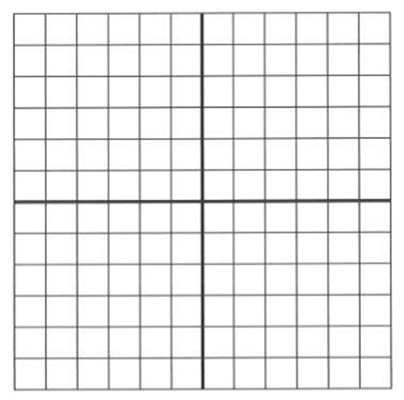
-2

-1

0

1

2

- Representa les funcions anteriors en el eixos. Cada gràfica amb un color diferent.
- De quin tipus és cada funció?

- Quins és el pendent de cada recta? I l’ordenada a l’origen?

- a) D’una recta en sabem el pendent de -3 i que passa pel punt P=(2,5). Troba la seva equació punt-pendent i l’equació general.

b) Una altra recta passa pels punts A=(2,-4) i B=(5,5). Troba les seves equacions punt-pendent i general.

- Considera les funcions: y= - 2x i y = x+9
- Quin tipus de funcions són? Quin és el pendent de cadascuna? I l’ordenada a l’origen de cadascuna?

- Dibuixa la gràfica de les dues funcions juntes.

- Troba els punts de tall de la segona funció amb els eixos.

- Troba el punt on es tallen les dues funcions.

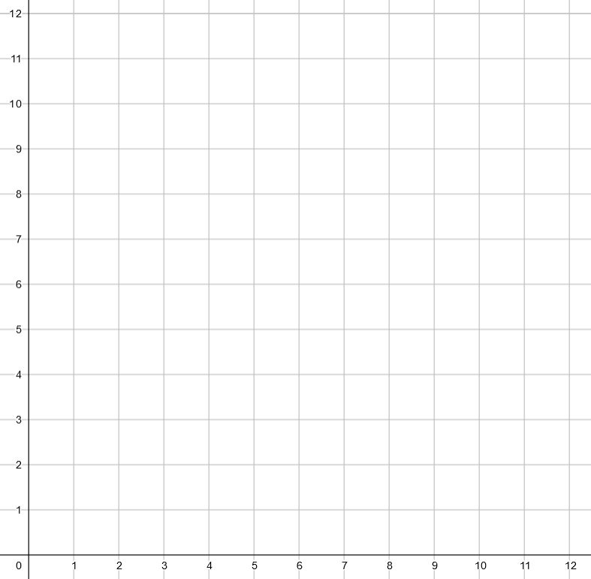
- Tenim les funcions i Fes la taula de valors, representa-les gràficament i digues les seves característiques.

0’1

0’25

0’5

1

2

4

10

- Considera les funcions: i

              - Quin tipus de funcions són?

              - Fes les taules de valors i dibuixa la gràfica de les dues funcions juntes.

              - Troba el punt on es tallen les dues funcions.

